

Кемеровская область-Кузбасс
Тяжинский муниципальный округ
Администрация Тяжинского муниципального округа

Постановление

От | 28.04.2025 |  | № | 62-п

О внесении изменений в Схему размещения нестационарных торговых объектов на территории Тяжинского муниципального округа, утвержденную постановлением администрации Тяжинского муниципального округа от 17.12.2021 № 290-п

В соответствии с Федеральным законом от 06.10.2003 № 131-ФЗ «Об общих принципах организации местного самоуправления в Российской Федерации», Федеральным законом от 28.12.2009 № 381-ФЗ «Об основах государственного регулирования торговой деятельности в Российской Федерации», Земельным кодексом Российской Федерации, Федеральным законом от 03.07.2016 № 334-ФЗ «О внесении изменений в Земельный кодекс Российской Федерации и отдельные законодательные акты Российской Федерации», Постановлением Коллегии Администрации Кемеровской области от 30.11.2010 № 530 «Об установлении порядка разработки и утверждения схемы размещения нестационарных торговых объектов органом местного самоуправления, определенным в соответствии с уставом соответствующего муниципального образования, а также порядка размещения нестационарных торговых объектов на землях или земельных участках, находящихся в государственной или муниципальной собственности, государственная собственность на которые не разграничена на территории Кемеровской области – Кузбасса, без предоставления земельных участков и установления сервитута, публичного сервитута», Уставом Тяжинского муниципального округа:

ПОСТАНОВЛЯЕТ:

- Внести изменения в Схему размещения нестационарных торговых объектов на территории Тяжинского муниципального округа, утвержденную постановлением администрации Тяжинского муниципального округа от 17.12.2021 № 290-п (далее – Схема) следующего содержания:
1.1. в строке 10 позицию «адресные ориентиры размещения НТО» изложить в редакции: «пгт Тяжинский, ул. Горького на расстоянии 30,5 м от района жилого дома №3»;
позицию: «Площадь НТО, м²» изложить в редакции «45,8»;
в разделе «Графическое описание (привязка объекта НТО, ситуационный план), графический раздел*» на графическом изображении указать стрелкой привязку по линии застройки от НТО к д.3 жилое здание, пояснения к графическому описанию изложить в редакции: «Местонахождение: привязка по линии застройки ул. Горького, 30,5 м от жилого дома по ул. Горького 3, привязка НТО указана стрелкой».
1.2. Строку 10 изложить согласно приложению к настоящему постановлению.

- Признать утратившим силу постановление администрации Тяжинского муниципального округа от 11.03.2025 № 30-п «О внесении изменений в Схему размещения нестационарных торговых объектов на территории Тяжинского муниципального округа, утвержденную постановлением администрации Тяжинского муниципального округа от 17.12.2021 № 290-п».

- Настоящее постановление вступает в силу со дня обнародования, путем опубликования (размещения) его полного текста в сетевом издании «Официальный сайт администрации Тяжинского муниципального округа» (tyazhin.ru).

- Контроль за выполнением настоящего постановления возложить на заместителя главы Тяжинского муниципального округа по экономике.

Глава Тяжинского муниципального округа В.Е. Серебров

Семенова Томила Владимировна,8(38449)2-89-52
Приложение

Утверждено
постановлением администрации
Тяжинского муниципального округа
от «28» апреля 2025 г. №62-п
Схема размещения нестационарных торговых объектов (далее – НТО)
на территории Тяжинского муниципального округа
№  строки | Раздел 1. Информационный (текстовая часть). |  |  |  |  |  |  |  | Раздел 2. Графическое описание (привязка объекта НТО, ситуационный план), графический раздел*
№  строки | адресные ориентиры размещения НТО | Площадь  НТО,  м² | Площадь земельного участка  м² | тип НТО (павильон, киоск, автомагазин и т.д.) | вид торговли, | (специализация торговли) | период размещения НТО (для сезонных и временных объектов) | информацию об использовании НТО субъектами малого и среднего предпринимательства, осуществляющими торговую деятельность/статус размещения
1 | 2 | 3 | 4 | 5 | 6 | 7 | 8 | 9 | 10
10 | пгт Тяжинский,  ул. Горького  на расстоянии 30,5 м от района жилого дома №3 | 45,8 | 55 | Павильон | Мелко-розничная | продо-воль-ственные и промышленные товары | Круглогодично | субъектами малого  предпринимательства/  не является компенсационным | 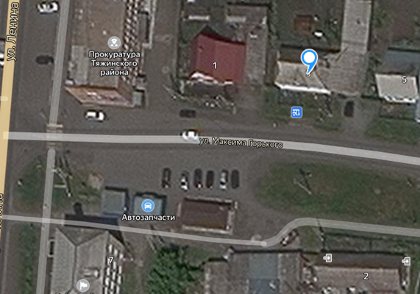Местонахождение: привязка по линии застройки ул. Горького, 30,5 м от жилого дома по ул. Горького 3, привязка НТО указана стрелкой  д.3 жилое здание  13  ул. Горького

